

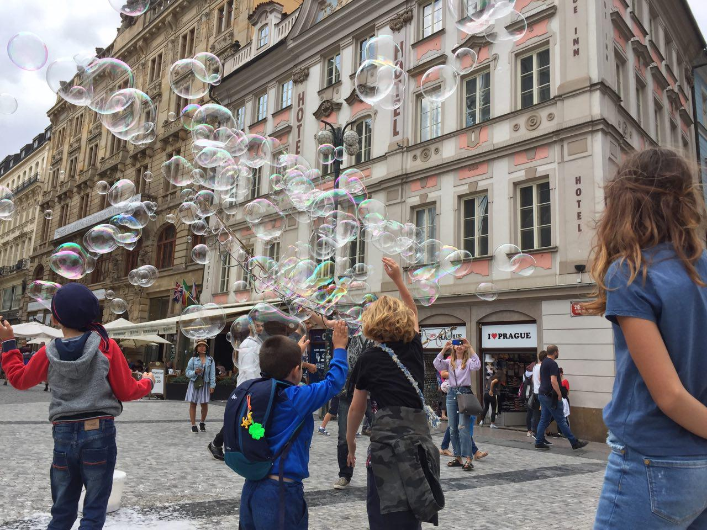

**REŠPEKTOVAŤ A BYŤ REŠPEKTOVANÝ**®

Kurz o komunikácii a postupoch, ktoré vymedzujú hranice,

podporujú zodpovednosť a sebaúctu a budujú dobré vzťahy

1. **seminár: 21.9.2019 od 9:00 do 16:30 hod.**

**EMÓCIE**

Ciele výchovy, každodenná komunikácia a potreby detí. Socializácia a sebaúcta. Stanovovanie hraníc správania sa a vývinové úlohy detí. Poznatky o fungovaní mozgu - jeden z argumentov pre rešpektujúci prístup. Základné fakty o emóciách. Súvislosť medzi emóciami a ľudskými potrebami. Zvládanie vlastných emócií - impulzívny a vedomý spôsob. JA-správa a TY-správa. Ako učiť deti hovoriť o tom, čo prežívajú a čo potrebujú. Emočná inteligencia.

1. **seminár: 22.9.2019 od 8:30 do 16:00 hod.**

**KOMUNIKAČNÉ ZRUČNOSTI**

Rôzne spôsoby, ako reagujeme na emócie u druhých. Formy empatickej reakcie. Rešpektujúci vs. mocenský model vzťahov vo výchove a vzdelávaní detí aj medzi dospelými. Poslušnosť a jej riziká vs. zodpovednosť. Obsah a forma vyjadrovania požiadaviek. Komunikačné zručnosti - opisný jazyk, informácie, výber, otvorené otázky, jedno slovo.

1. **seminár: 9.11.2019 od 9:00 do 16:30 hod.**

**ČO NAMIESTO TRESTANIA**

Zásady rešpektujúcej komunikácie. Vnútorná a vonkajšia motivácia k učeniu a práci. Prirodzený dôsledok a sociálny dôsledok nežiaduceho správania sa detí. Následná reakcia dospelého - trest alebo vedenie k zodpovednosti? Riziká trestov. Postupy pri nevhodnom správaní sa detí. Vytváranie návykov u detí, prevencia a riešenie každodenných "krízových" situácií a konfliktov medzi deťmi.

1. **seminár: 10.11.2019 od 8:30 do 16:00 hod.**

**AKO VYJADROVAŤ UZNANIE A OCENENIE**

Vyjasnenie pojmov odmena, pochvala. Riziká odmien a pochvál. Ako poskytovať spätnú väzbu a vyjadrovať uznanie bez toho, aby sme vytvárali závislosť na autorite. Rešpektujúca komunikácia pre každý deň.

**ÚČASTNÍCKY POPLATOK**: **130,- eur**

**PRIHLÁŠKY**: **Mariana Orlická, mailom na** [**makaor@centrum.sk**](mailto:makaor@centrum.sk) **alebo 0905/ 877 506 do 30.6. 2019, úhrada do 31.7.2019**

**MIESTO KONANIA**: **ZŠ J.C.Hronského, Školská 10, 963 01 Krupina**